
مدرسة راهبات الوردية / مرج الحمام
ورقة تطبيقية في مهارة الاستيعاب القرائي / اللغة العربيّة
الطّائرة الورقيّة
الاسم__________________________ التاريخ : /تشرين الثاني / 2025
الصف: الرابع الأساسي.( )
نتاج التعلم : يفهم الطالبُ النّص ثمّ يجيبُ عن أسئلةِ الاستيعاب.
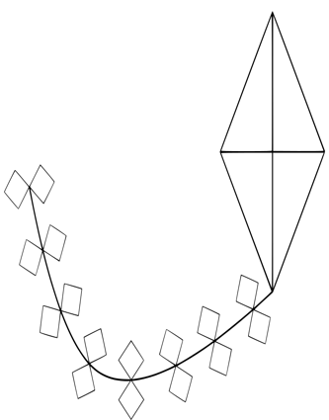
أقرأ نص الطّائرة الورقيّة في الوحدة الثانية صفحة ( 14 ) من كتاب التّمارين، ثمّ أجيبُ عن الأسئلةِ الآتية :
- ما هِيَ الهِوايَةُ الَّتِي كانَ يُمارِسُها الكاتِبُ عِنْدَما كانَ صَغيرًا؟﻿
ــــــــــــــــــــــــــــــــــــــــــــ
- لِماذا كانَ الكاتِبُ يَسْتَخْدِمُ الطَّحينَ وَالماءَ في صِناعَةِ الطَّائِراتِ الوَرَقِيَّةِ؟﻿
ــــــــــــــــــــــــــــــــــــــــــــ
- اُذْكُرْ مَوْقِفًا آخَرَ يُمْكِنُ أَنْ تَسْتَفيدَ فيهِ مِنْ مَهارَةِ صُنْعِ الطَّائِرَةِ الوَرَقِيَّةِ في حَياتِكَ.﻿
ــــــــــــــــــــــــــــــــــــــــــــ
- حَلِّلِ السَّبَبَ الَّذي جَعَلَ الكاتِبَ يَشْعُرُ بِالسَّعادَةِ بَعْدَ الِانْتِهاءِ مِنْ صُنْعِ الطَّائِرَةِ الوَرَقِيَّةِ.
ــــــــــــــــــــــــــــــــــــــــــــ
- اِقْتَرِحْ تَحْسينًا أَوْ إِضافَةً على طَريقَةِ الكاتِبِ في صُنْعِ الطَّائِرَةِ الوَرَقِيَّةِ.﻿
ــــــــــــــــــــــــــــــــــــــــــــ
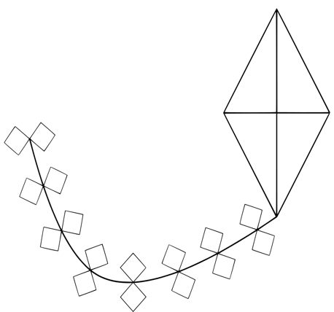
- ما رَأْيُكَ في أَهَمِّيَّةِ قَضاءِ الوَقْتِ في مُمارَسَةِ هِواياتٍ يَدَوِيَّةٍ مِثْلَ صِناعَةِ الطَّائِراتِ الوَرَقِيَّةِ؟ وَضِّحْ رَأْيَكَ.﻿
ــــــــــــــــــــــــــــــــــــــــــــ
معايير الأداء
ممتاز | جيد | يحتاج لتحسين | المعيار
يذكر الإجابة كاملة وواضحة وصحيحة من النص. | يذكر إجابة فيها بعض التفاصيل الصحيحة. | يذكر إجابة ناقصة أو بعيدة عن النص. | المعرفة والتذكر
يفسر السبب أو الهدف بدقة ووضوح ويقدم تعليلًا مقنعًا. | يبين السبب بشكل مقبول لكن مع تعليل ضعيف أو ناقص. | إجابة سطحية أو دون تعليل واضح. | الفهم والاستيعاب
يربط الموضوع بالحياة الواقعية بوضوح ويقدم مثالًا مناسبًا. | يقدم ارتباطًا محدودًا أو مثالاً غير مكتمل. | إجابة غير مرتبطة بالحياة الواقعية أو غير صحيحة. | التطبيق
يحلل الحدث أو السبب بدقة ويعززه بجملة داعمة من النص. | يوضح السبب بشكل عام دون دليل قوي من النص. | إجابة غير واضحة أو تحليلات جزئية. | التحليل
يقترح فكرة جديدة أو تحسينًا واضحًا ويظهر إبداعًا في الإجابة. | يقدم فكرة مقبولة لكنها تقليدية أو ينقصها التفصيل. | اقتراح غير منطقي أو مكرر أو غير موجود أساسًا. | التركيب (الإبداع)
يعبّر عن رأي شخصي ويبرره بشكل منطقي وواضح. | يذكر الرأي دون تبرير كافٍ أو بتبرير ضعيف. | يذكر الرأي بدون تبرير أو يبتعد عن الموضوع. | التقييم

"أنت نجمٌ يسطعُ في سماءِ العلمِ، استمرَّ في الاجتهادِ والتميُّزِ"
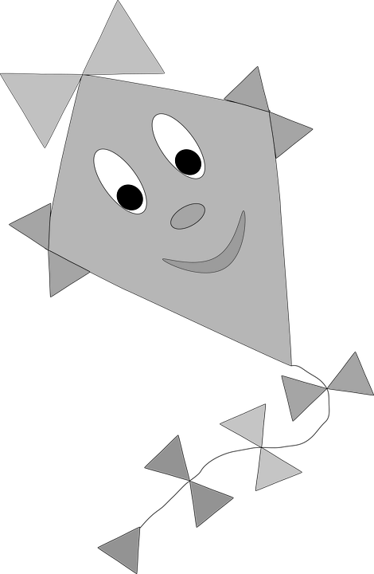
معلمتا الصف الرّابع

